
"Салықтық өтініштердің нысандарын бекіту туралы" Қазақстан Республикасы Үкіметінің 2011 жылғы 29 қарашадағы № 1390 қаулысына өзгерістер енгізу туралы
Күшін жойған
Қазақстан Республикасы Үкіметінің 2013 жылғы 8 мамырдағы № 456 қаулысы. Күші жойылды - Қазақстан Республикасы Yкiметiнiң 2015 жылғы 28 тамыздағы № 685 қаулысымен
Ескерту. Күші жойылды - ҚР Yкiметiнiң 28.08.2015 № 685 қаулысымен (алғашқы ресми жарияланған күнінен бастап қолданысқа енгізіледі).
Қазақстан Республикасының Үкіметі ҚАУЛЫ ЕТЕДІ:
1. «Салықтық өтініштердің нысандарын бекіту туралы» Қазақстан Республикасы Үкіметінің 2011 жылғы 29 қарашадағы № 1390 қаулысына (Қазақстан Республикасының ПҮАЖ-ы, 2012 ж., № 4, 75-құжат) мынадай өзгерістер енгізілсін:
1-тармақтың 9), 10), 11), 12), 13), 14), 15), 16) тармақшалары алынып тасталсын;
1) көрсетілген қаулымен бекітілген салық есептілігін табыс етуді тоқтата тұру (ұзарту, қайта бастау) туралы салықтық өтініш нысаны осы қаулыға 1-қосымшаға сәйкес редакцияда жазылсын;
2) көрсетілген қаулымен бекітілген тіркеу есебіне қою туралы салықтық өтініш нысаны осы қаулыға 2-қосымшаға сәйкес редакцияда жазылсын;
3) көрсетілген қаулымен бекітілген тіркеу есебінен шығару туралы салықтық өтініш нысаны осы қаулыға 3-қосымшаға сәйкес редакцияда жазылсын;
4) көрсетілген қаулымен бекітілген дара кәсіпкерді, жеке нотариусты, жеке сот орындаушысын, адвокатты тіркеу есебі туралы салықтық өтініш нысаны осы қаулыға 4-қосымшаға сәйкес редакцияда жазылсын;
5) көрсетілген қаулымен бекітілген қосылған құн салығы бойынша тіркеу есебі туралы салықтық өтініш нысаны осы қаулыға 5-қосымшаға сәйкес редакцияда жазылсын;
6) көрсетілген қаулымен бекітілген бақылау-касса машинасын салық органдарында есепке қою туралы салықтық өтініш нысаны осы қаулыға 6-қосымшаға сәйкес редакцияда жазылсын;
7) көрсетілген қаулымен бекітілген бақылау-касса машинасын есептен шығару туралы салықтық өтініш нысаны осы қаулыға 7-қосымшаға сәйкес редакцияда жазылсын;
8) көрсетілген қаулымен бекітілген бақылау-касса машинасын пайдалану кезінде туындайтын міндеттемелердің орындалуы туралы салықтық өтініш нысаны осы қаулыға 8-қосымшаға сәйкес редакцияда жазылсын;
9) көрсетілген қаулымен бекітілген бақылау-касса машинасының моделін мемлекеттік тізілімге енгізу туралы салықтық өтініш нысаны осы қаулыға 9-қосымшаға сәйкес редакцияда жазылсын;
10) көрсетілген қаулымен бекітілген қызметті тоқтату туралы салықтық өтініш нысаны осы қаулыға 10-қосымшаға сәйкес редакцияда жазылсын;
11) көрсетілген қаулымен бекітілген құжаттық тексеру жүргізу туралы салықтық өтініш нысаны осы қаулыға 11-қосымшаға сәйкес редакцияда жазылсын;
12) көрсетілген қаулымен бекітілген салық төлеушінің (салық агентінің) салық есептілігін кері қайтарып алу туралы салықтық өтініш нысаны осы қаулыға 12-қосымшаға сәйкес редакцияда жазылсын;
13) көрсетілген қаулымен бекітілген салық есептілігін табыс ету мерзімін ұзарту туралы салықтық өтініш нысаны осы қаулыға 13-қосымшаға сәйкес редакцияда жазылсын;
14) көрсетілген қаулымен бекітілген қосарланған салық салуды болдырмау туралы халықаралық шарттың негізінде төленген табыс салығын бюджеттен немесе шартты банк салымынан қайтаруға салықтық өтініш нысаны осы қаулыға 14-қосымшаға сәйкес редакцияда жазылсын;
15) көрсетілген қаулымен бекітілген салық резиденттігін растауды алуға салықтық өтініш нысаны осы қаулыға 15-қосымшаға сәйкес редакцияда жазылсын;
16) көрсетілген қаулымен бекітілген Қазақстан Республикасындағы көздерден алынған табыстардың және ұсталған (төленген) салықтардың сомалары туралы анықтаманы алуға салықтық өтініш нысаны осы қаулыға 16-қосымшаға сәйкес редакцияда жазылсын;
17) көрсетілген қаулымен бекітілген электрондық салық төлеушінің тіркеу есебі туралы салықтық өтініш нысаны осы қаулыға 17-қосымшаға сәйкес редакцияда жазылсын;
18) көрсетілген қаулымен бекітілген бензин (авиациялықтан басқа), дизель отынын өндіру, бензинді (авиациялықтан басқа), дизель отынын көтерме және (немесе) бөлшек саудада өткізу жөніндегі қызметті жүзеге асыратын салық төлеуші ретінде тіркеу есебі туралы салықтық өтініш нысаны осы қаулыға 18-қосымшаға сәйкес редакцияда жазылсын;
19) көрсетілген қаулымен бекітілген темекі өнімдерін өндіру және (немесе) көтерме саудада өткізу жөніндегі қызметті жүзеге асыратын салық төлеуші ретінде тіркеу есебі туралы салықтық өтініш нысаны осы қаулыға 19-қосымшаға сәйкес редакцияда жазылсын;
20) көрсетілген қаулымен бекітілген этил спиртін және (немесе) алкоголь өнімін өндіру, алкоголь өнімін көтерме және (немесе) бөлшек саудада өткізу жөніндегі қызметті жүзеге асыратын салық төлеуші ретінде тіркеу есебі туралы салықтық өтініш нысаны осы қаулыға 20-қосымшаға сәйкес редакцияда жазылсын;
21) көрсетілген қаулымен бекітілген ойын бизнесі қызметін жүзеге асыратын салық төлеуші ретінде тіркеу есебі туралы салықтық өтініш нысаны осы қаулыға 21-қосымшаға сәйкес редакцияда жазылсын;
22) көрсетілген қаулымен бекітілген ұтыссыз ойын автоматтарын, ойынға арналған жеке компьютерлерді, ойын жолдарын, карталарды, бильярд үстелдерін пайдалана отырып көрсетілетін қызметтер - қызметін жүзеге асыратын салық төлеуші ретінде тіркеу есебі туралы салықтық өтініш нысаны осы қаулыға 22-қосымшаға сәйкес редакцияда жазылсын;
23) көрсетілген қаулымен бекітілген қосылған құн салығының асып кетуін қайтару туралы салықтық өтініш нысаны осы қаулыға 23-қосымшаға сәйкес редакцияда жазылсын;
24) көрсетілген қаулымен бекітілген грант қаражаттары есебінен сатып алынатын тауарлар, жұмыстар, қызмет көрсетулер бойынша төленген қосылған құн салығын қайтару туралы салықтық өтініш нысаны осы қаулыға 24-қосымшаға сәйкес редакцияда жазылсын;
25) көрсетілген қаулымен бекітілген салық берешегінің, міндетті зейнетақы жарналары мен әлеуметтік аударымдар бойынша берешегінің жоқ және (немесе) бар екендігі туралы мәліметтерді алу үшін салықтық өтініш нысаны осы қаулыға 25-қосымшаға сәйкес редакцияда жазылсын;
26) көрсетілген қаулымен бекітілген салық міндеттемесін орындау бойынша бюджетпен есеп айырысулардың жай-күйі туралы дербес шоттан үзінді көшірме алуға салықтық өтініш нысаны осы қаулыға 26-қосымшаға сәйкес редакцияда жазылсын;
27) көрсетілген қаулымен бекітілген салықтарды, басқа да міндетті төлемдерді, кедендік төлемдерді, өсімпұлдар мен айыппұлдарды есепке жатқызу және (немесе) қайтару жүргізуге салықтық өтініш нысаны осы қаулыға 27-қосымшаға сәйкес редакцияда жазылсын;
28) көрсетілген қаулымен бекітілген лотереялар ұйымдастыру, өткізу және лотерея билеттерін сату жөніндегі қызметті жүзеге асыратын салық төлеуші ретінде тіркеу есебі туралы салықтық өтініш нысаны осы қаулыға 28-қосымшаға сәйкес редакцияда жазылсын;
29) көрсетілген қаулымен бекітілген акцизделетін тауарларды өндіру, жинау (жинақтау) жөніндегі қызметті жүзеге асыратын салық төлеуші ретінде тіркеу есебі туралы салықтық өтініш нысаны осы қаулыға 29-қосымшаға сәйкес редакцияда жазылсын.
2. Осы қаулы алғашқы ресми жарияланған күнінен бастап қолданысқа енгізіледі.
Қазақстан Республикасының
Премьер-Министрі С. Ахметов
Қазақстан Республикасы
Үкіметінің
2013 жылғы 8 мамырдағы
№ 456 қаулысына
1-қосымша
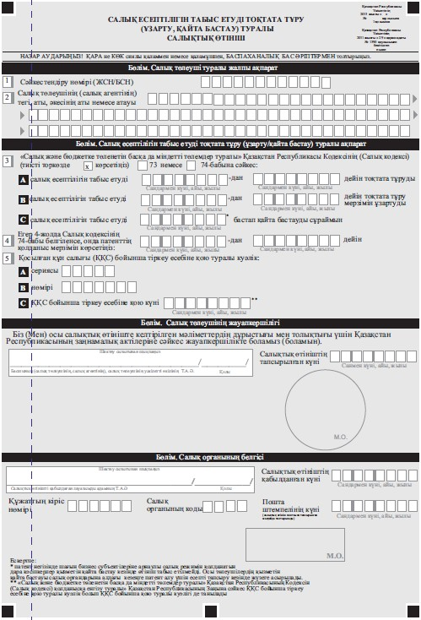
Қазақстан Республикасы
Үкіметінің
2013 жылғы 8 мамырдағы
№ 456 қаулысына
2-қосымша
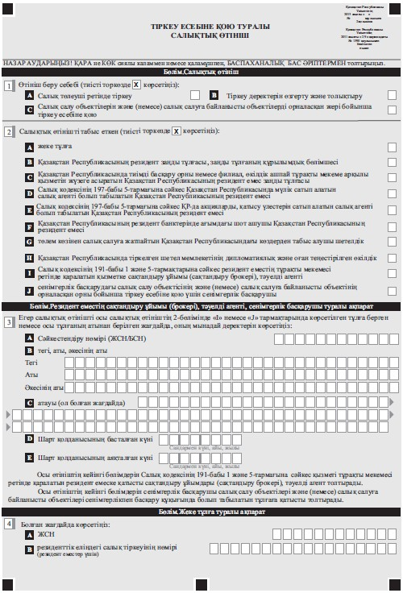
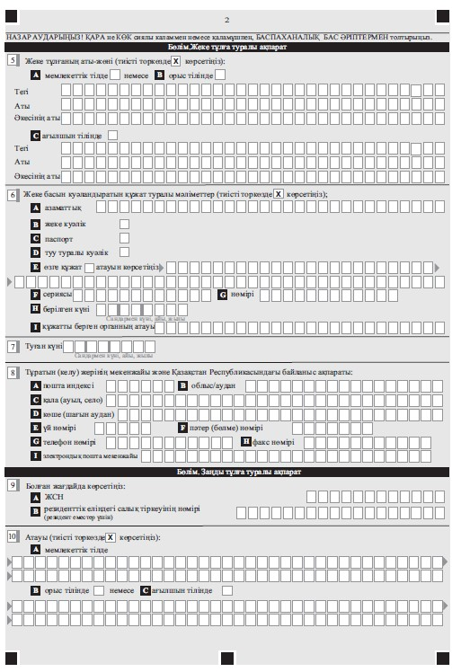
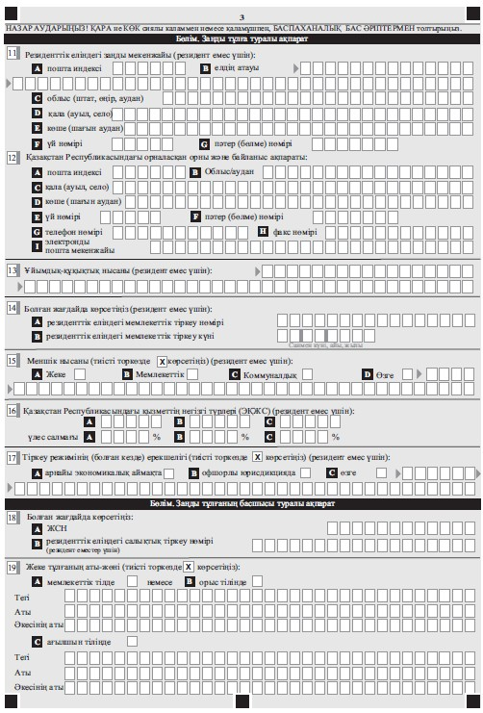
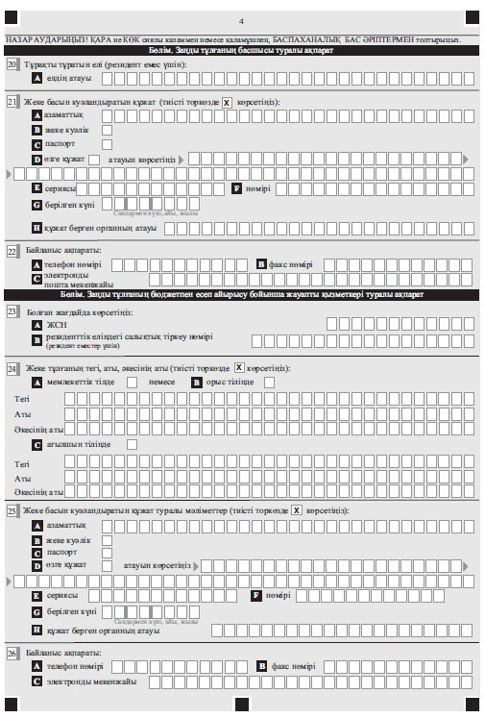
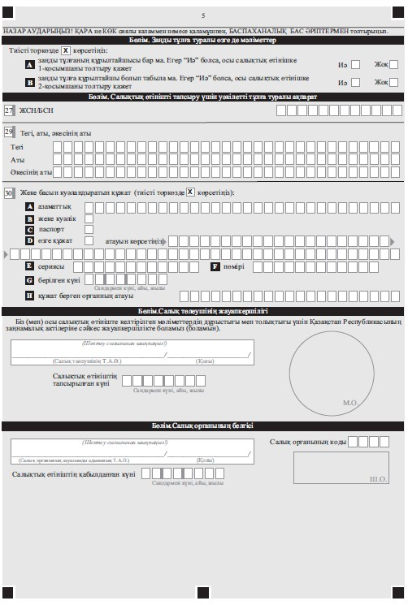
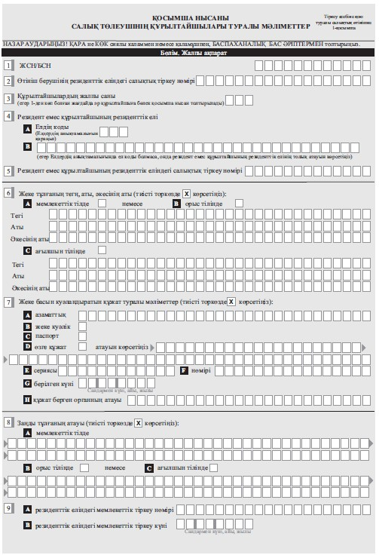
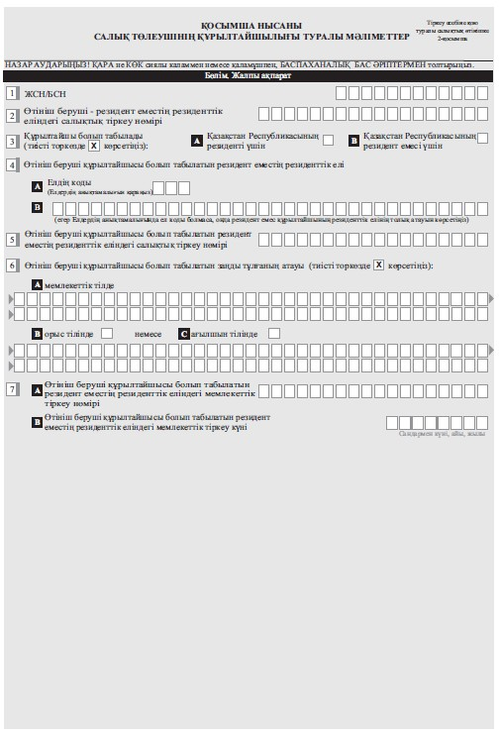
Қазақстан Республикасы
Үкіметінің
2013 жылғы 8 мамырдағы
№ 456 қаулысына
3-қосымша
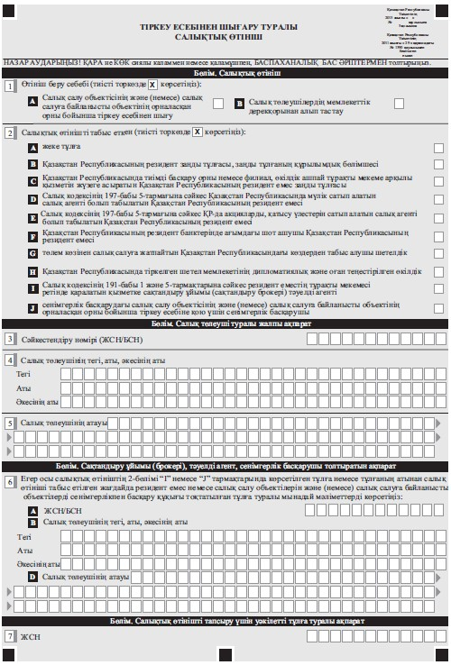
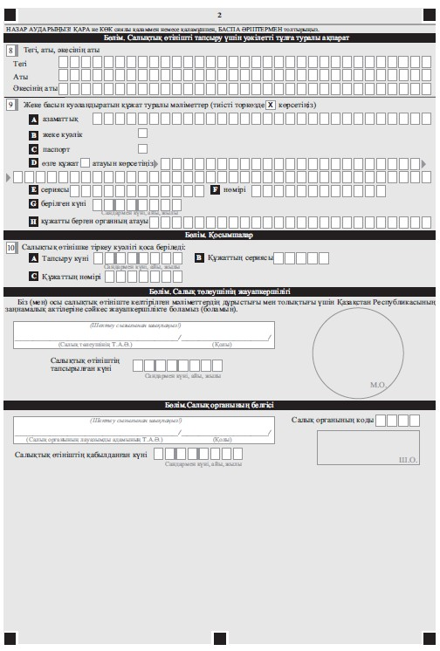
Қазақстан Республикасы
Үкіметінің
2013 жылғы 8 мамырдағы
№ 456 қаулысына
4-қосымша
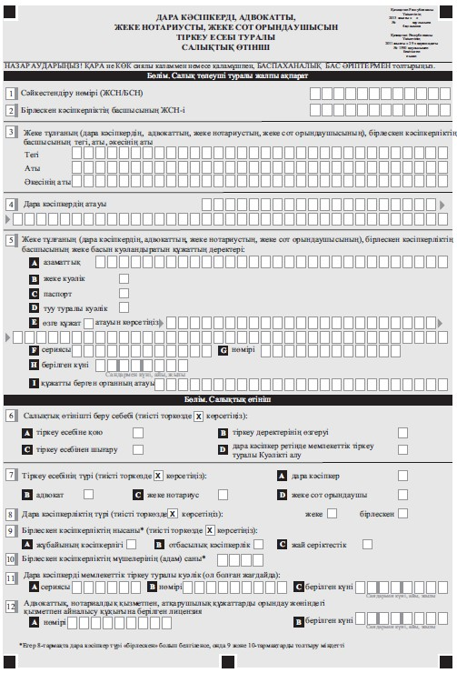
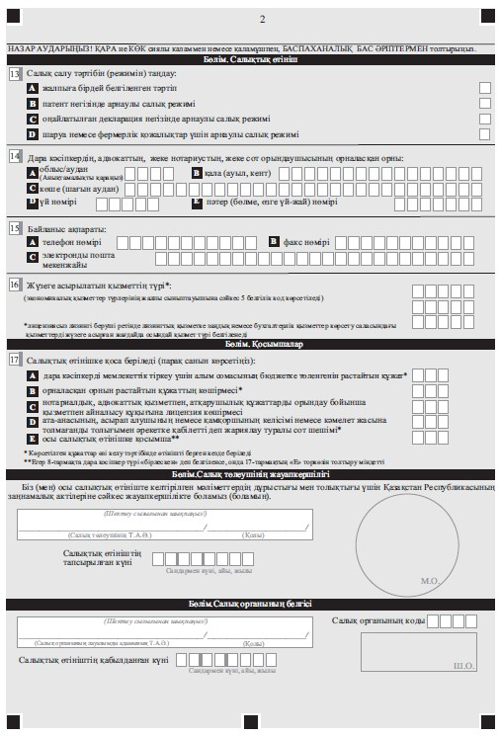
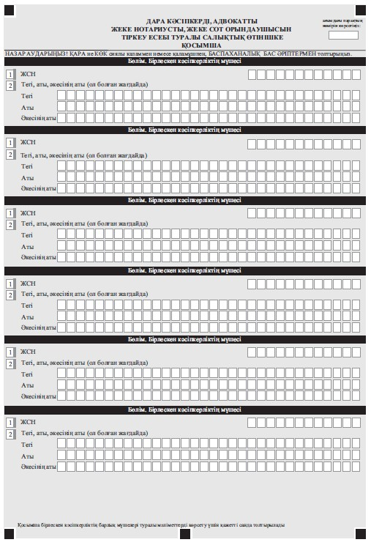
Қазақстан Республикасы
Үкіметінің
2013 жылғы 8 мамырдағы
№ 456 қаулысына
5-қосымша
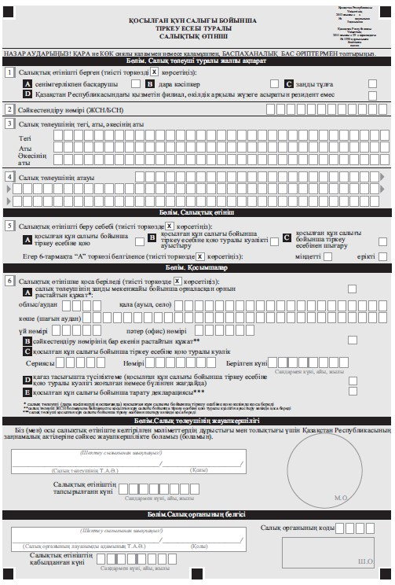
Қазақстан Республикасы
Үкіметінің
2013 жылғы 8 мамырдағы
№ 456 қаулысына
6-қосымша
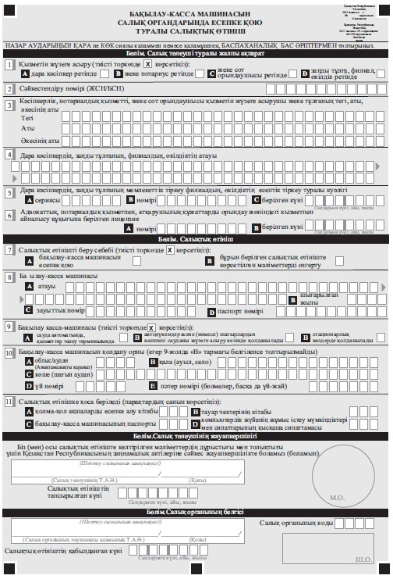
Қазақстан Республикасы
Үкіметінің
2013 жылғы 8 мамырдағы
№ 456 қаулысына
7-қосымша
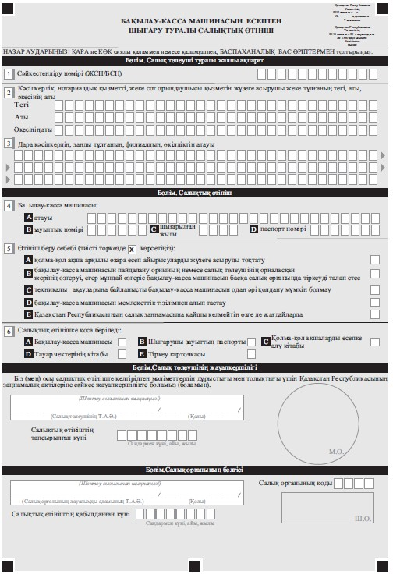
Қазақстан Республикасы
Үкіметінің
2013 жылғы 8 мамырдағы
№ 456 қаулысына
8-қосымша
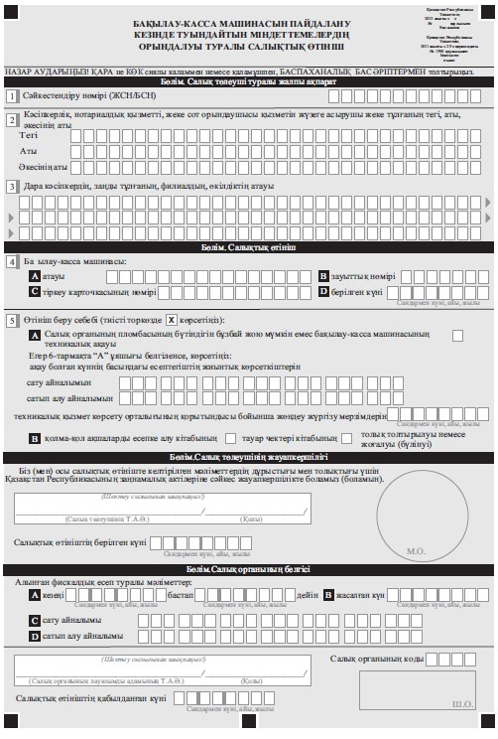
Қазақстан Республикасы
Үкіметінің
2013 жылғы 8 мамырдағы
№ 456 қаулысына
9-қосымша
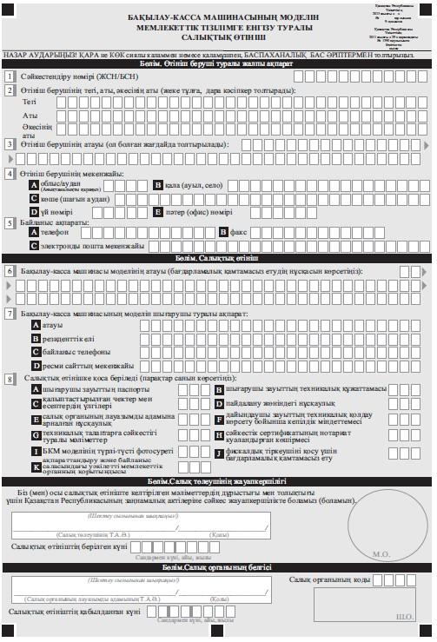
Қазақстан Республикасы
Үкіметінің
2013 жылғы 8 мамырдағы
№ 456 қаулысына
10-қосымша
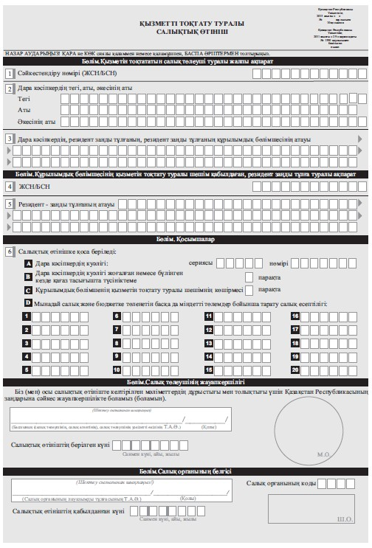
Қазақстан Республикасы
Үкіметінің
2013 жылғы 8 мамырдағы
№ 456 қаулысына
11-қосымша
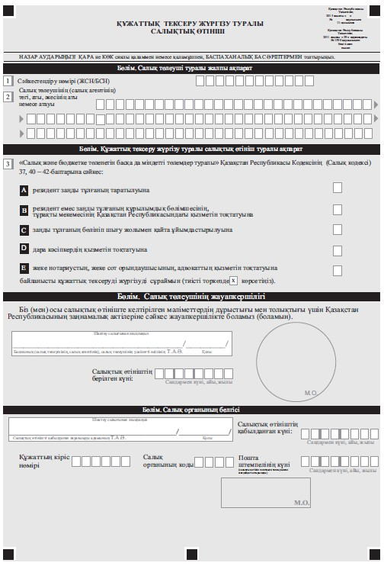
Қазақстан Республикасы
Үкіметінің
2013 жылғы 8 мамырдағы
№ 456 қаулысына
12-қосымша
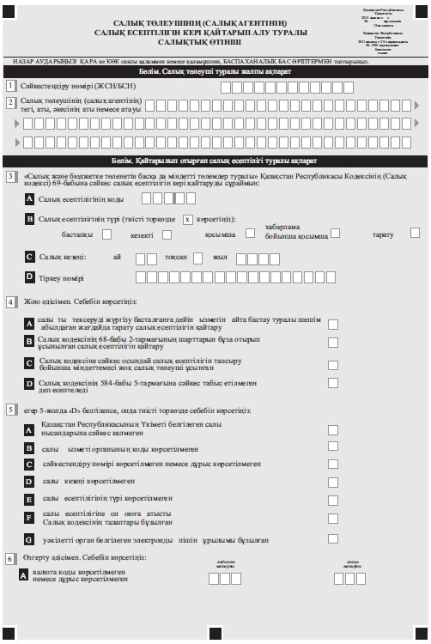
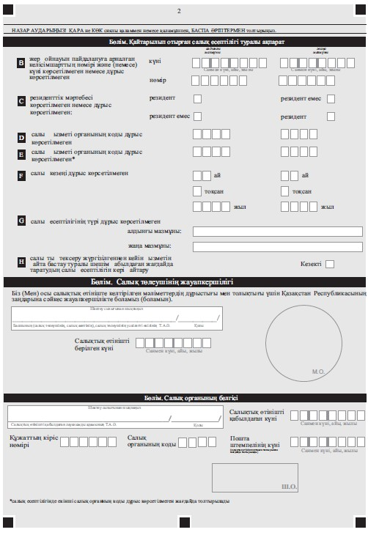
Қазақстан Республикасы
Үкіметінің
2013 жылғы 8 мамырдағы
№ 456 қаулысына
13-қосымша
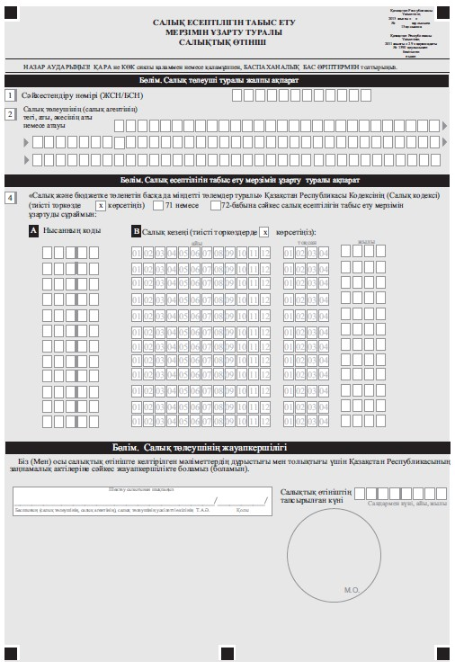
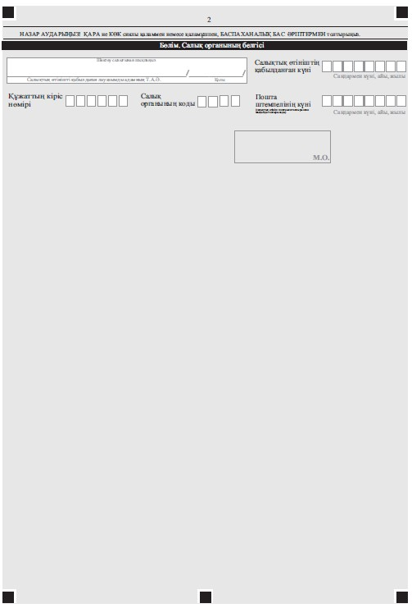
Қазақстан Республикасы
Үкіметінің
2013 жылғы 8 мамырдағы
№ 456 қаулысына
14-қосымша
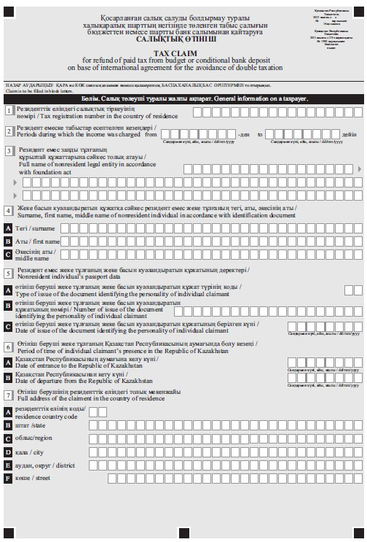
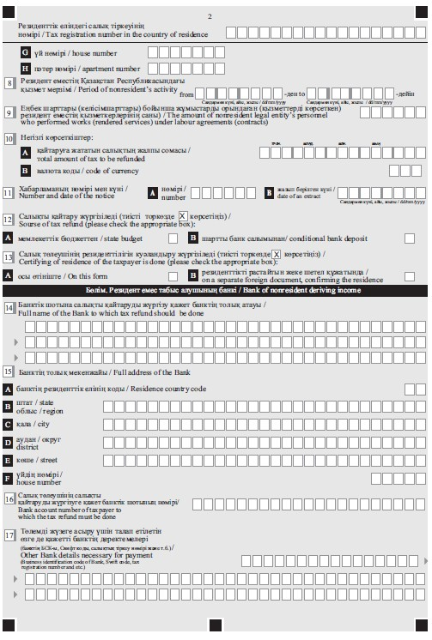
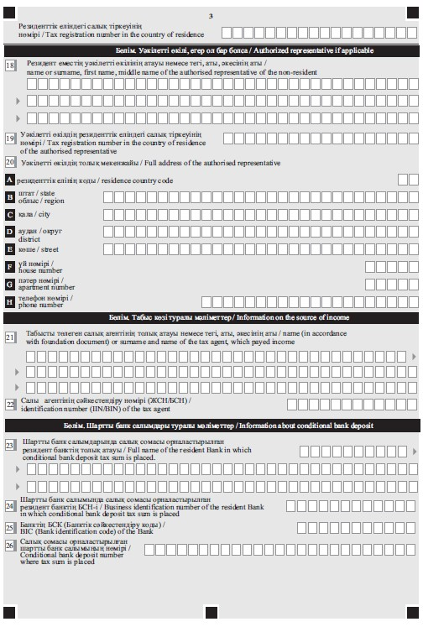
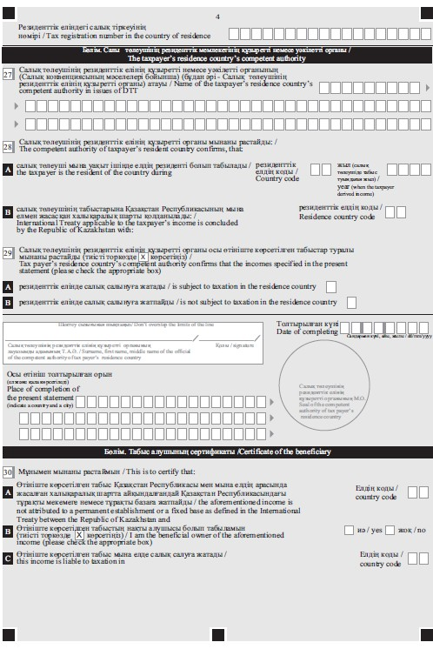
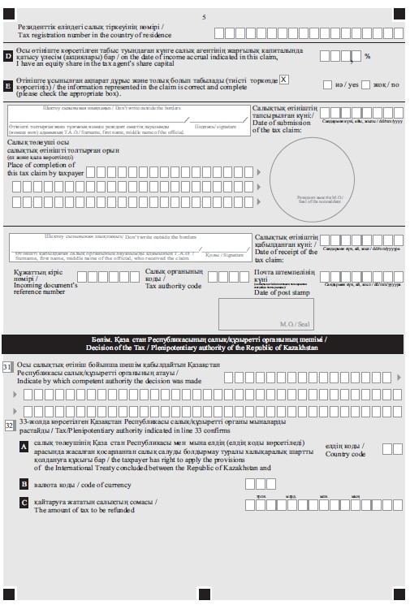
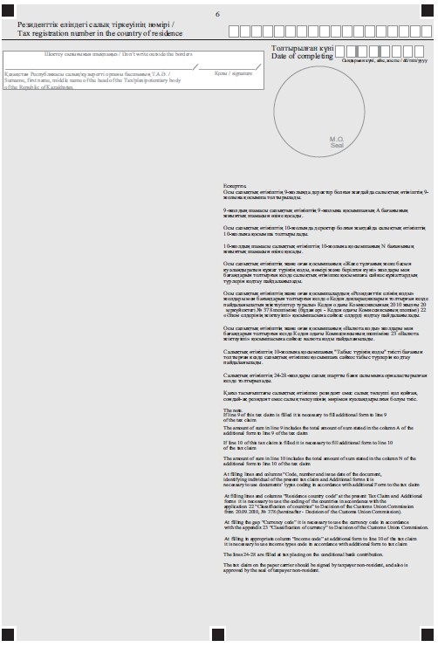
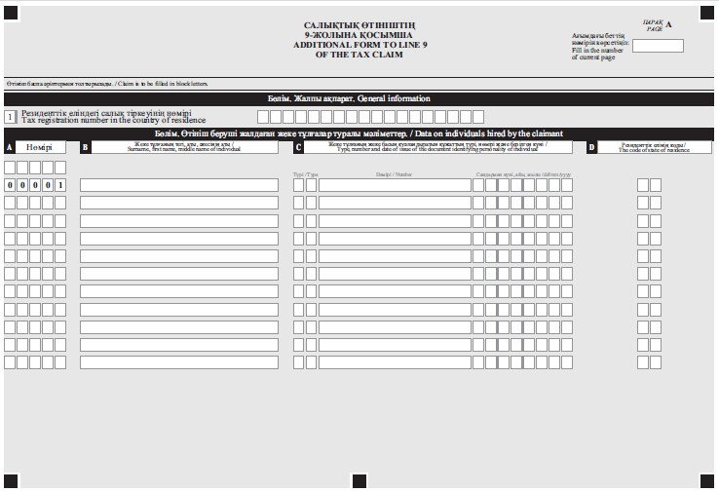
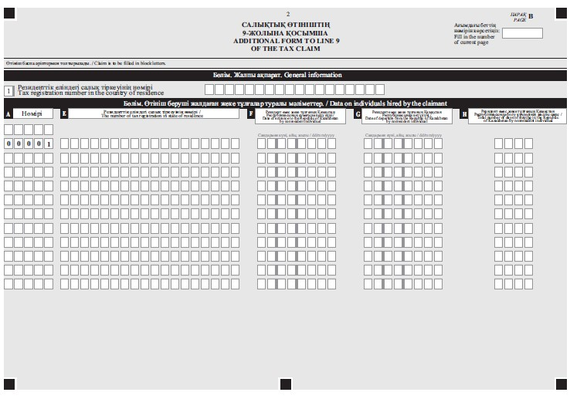
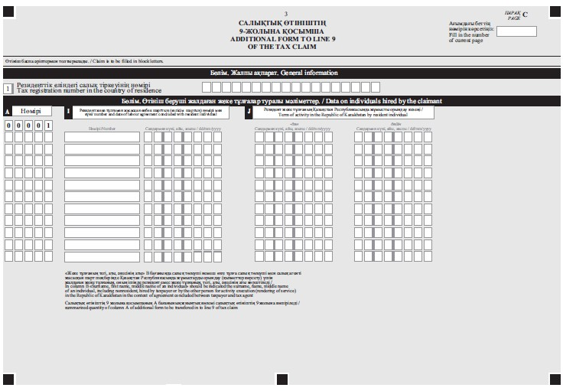
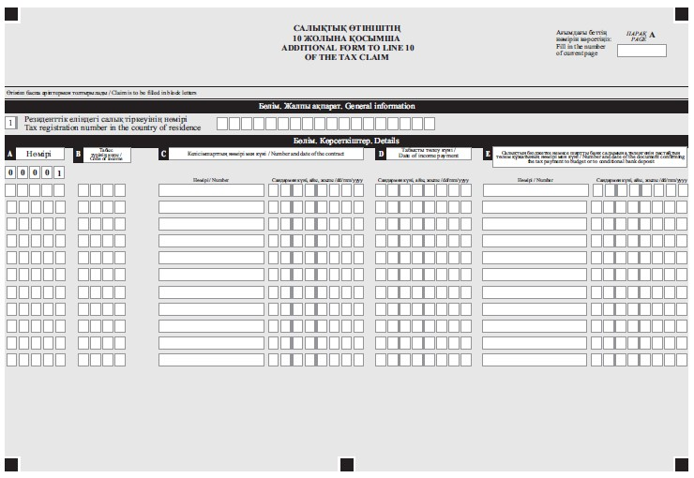
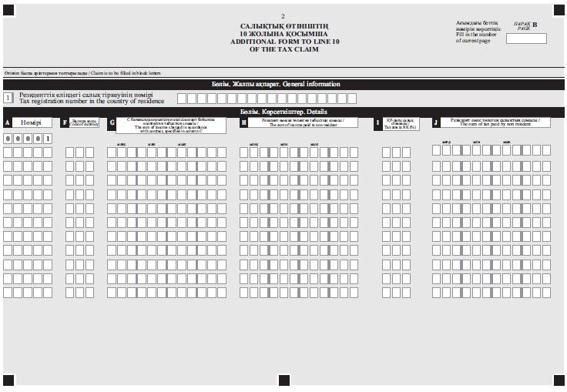
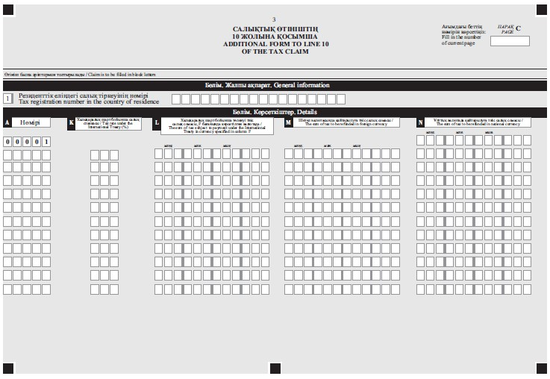
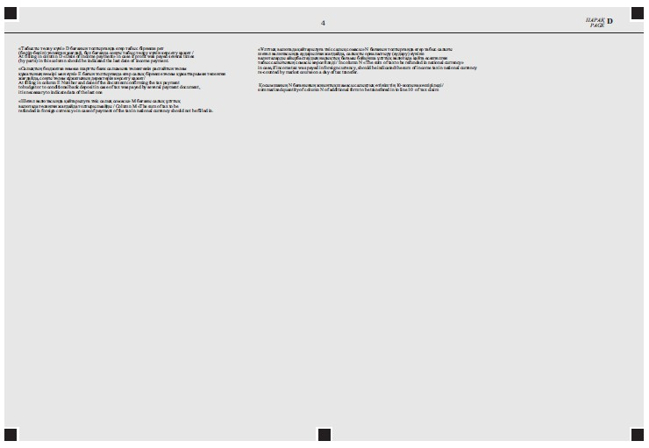
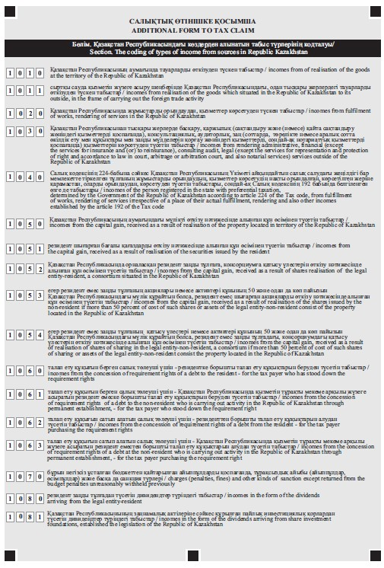
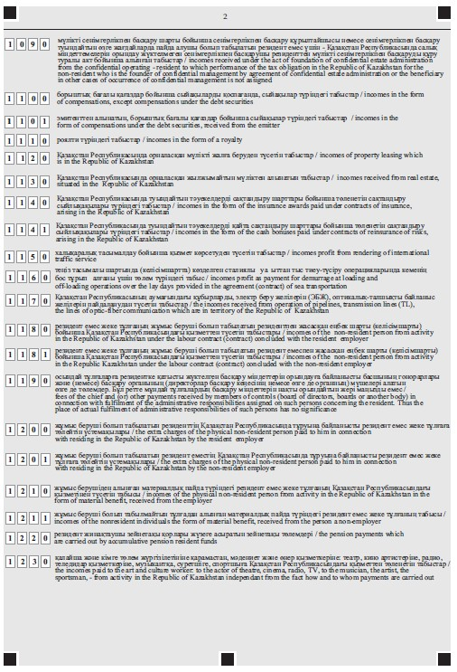
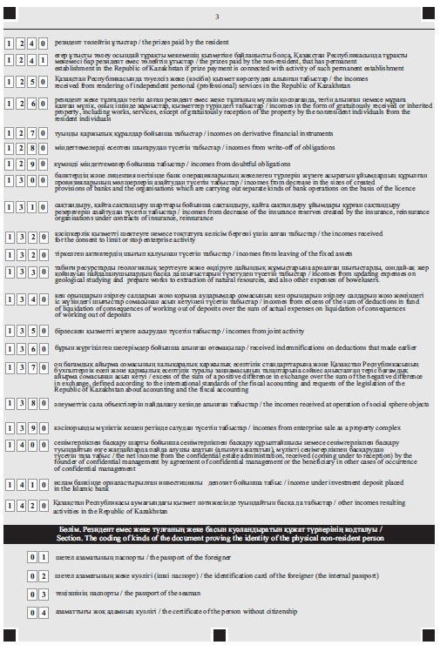
Қазақстан Республикасы
Үкіметінің
2013 жылғы 8 мамырдағы
№ 456 қаулысына
15-қосымша
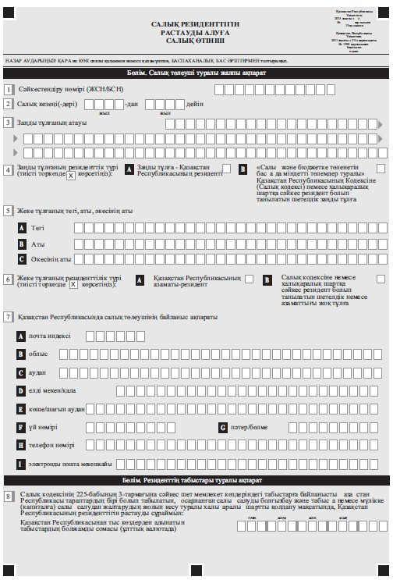
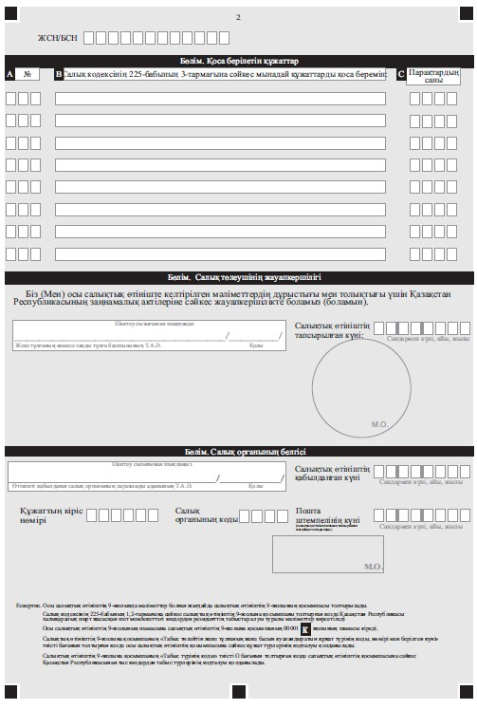
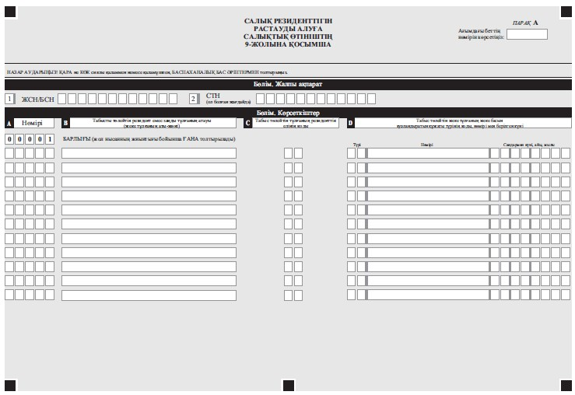
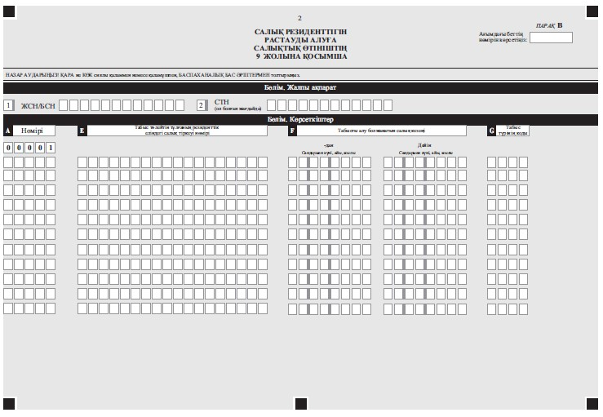
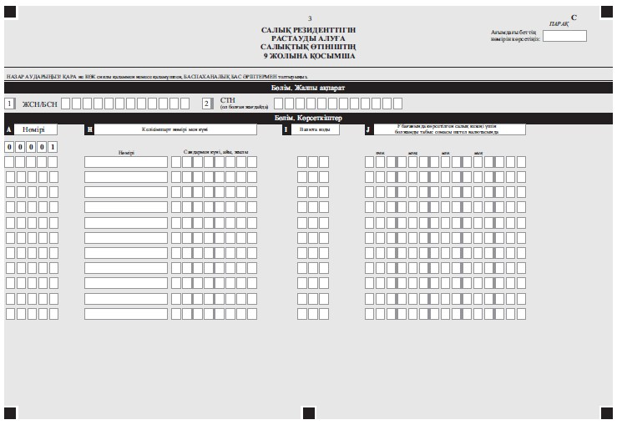
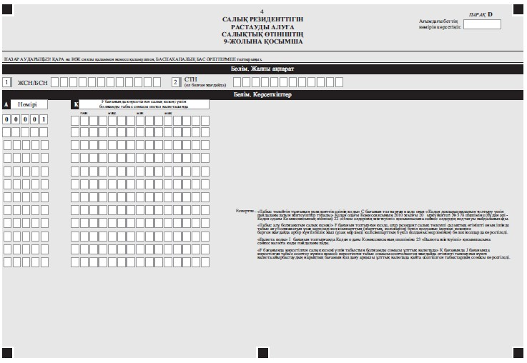
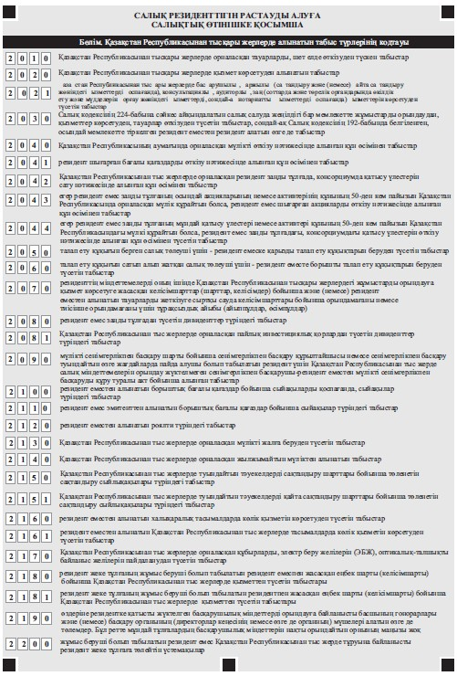
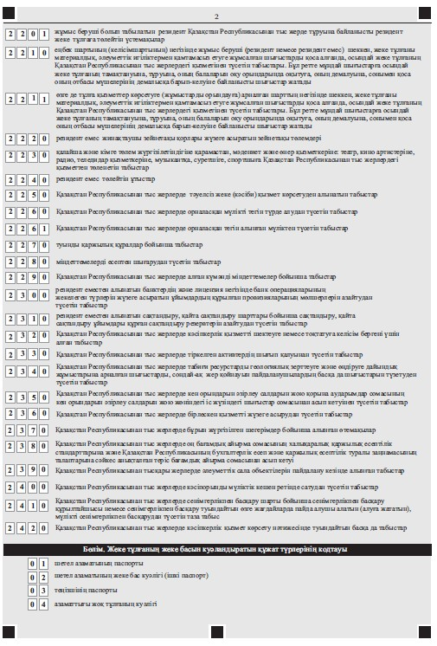
Қазақстан Республикасы
Үкіметінің
2013 жылғы 8 мамырдағы
№ 456 қаулысына
16-қосымша
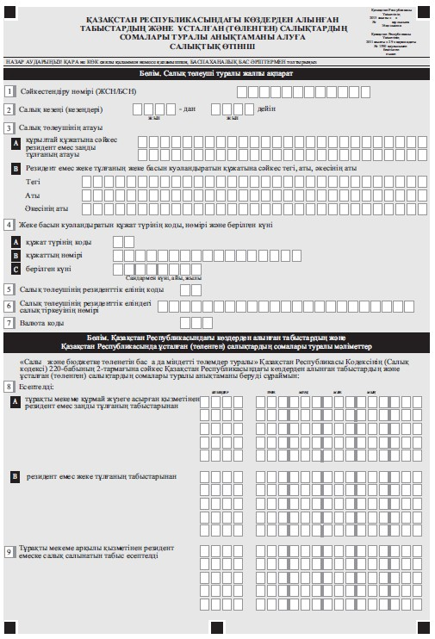
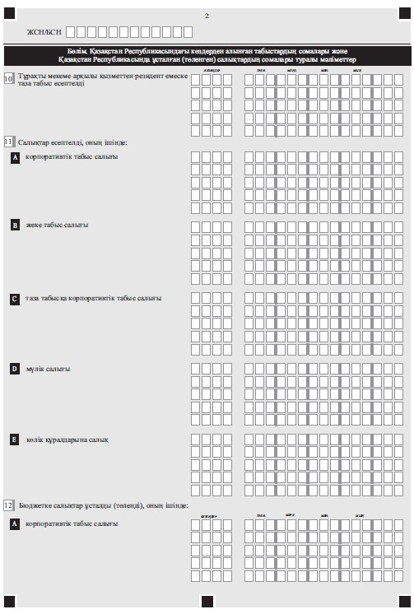
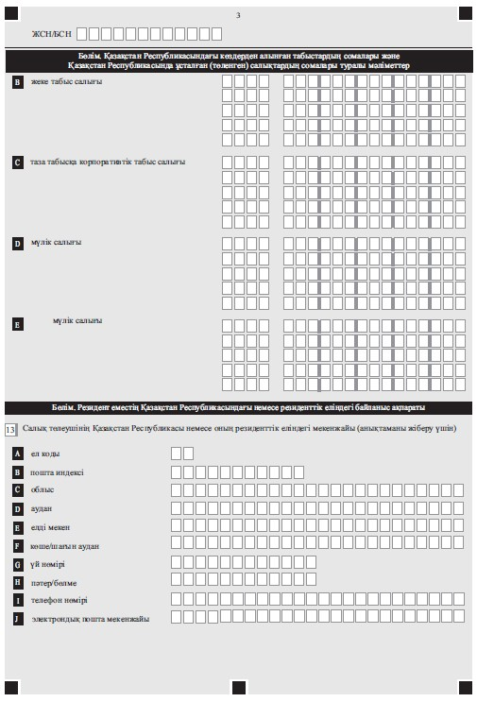
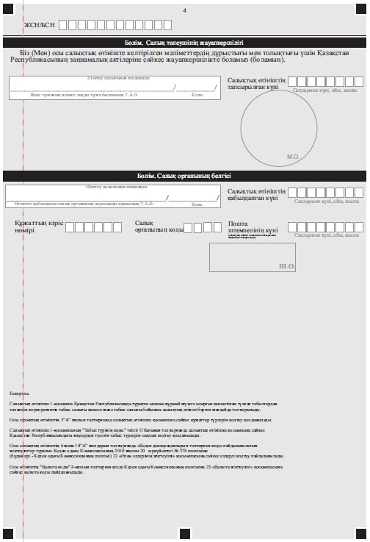
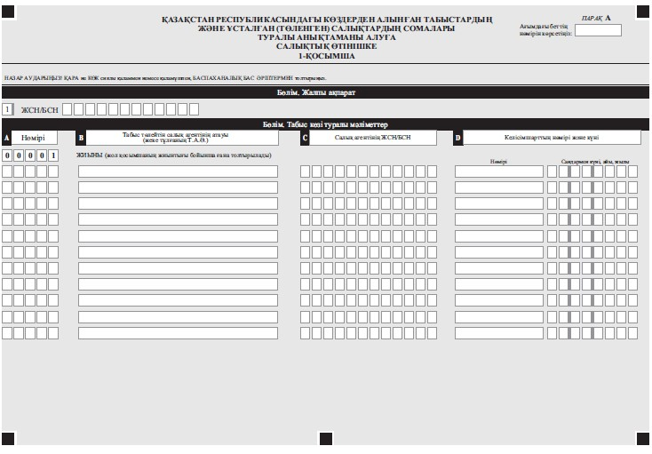
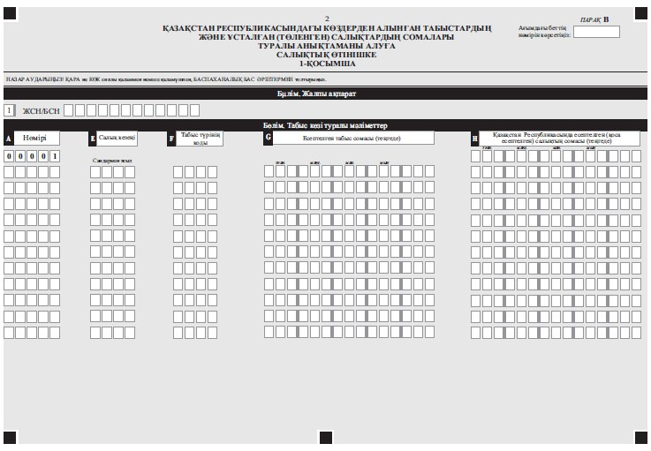
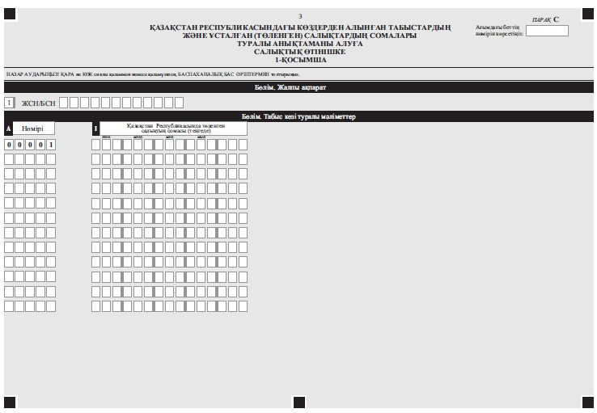
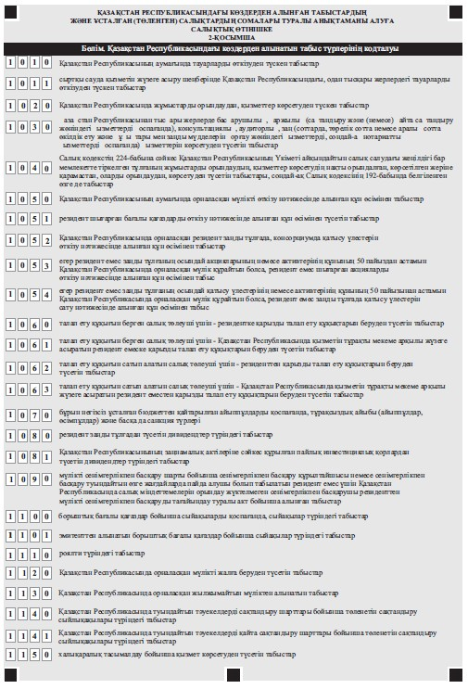
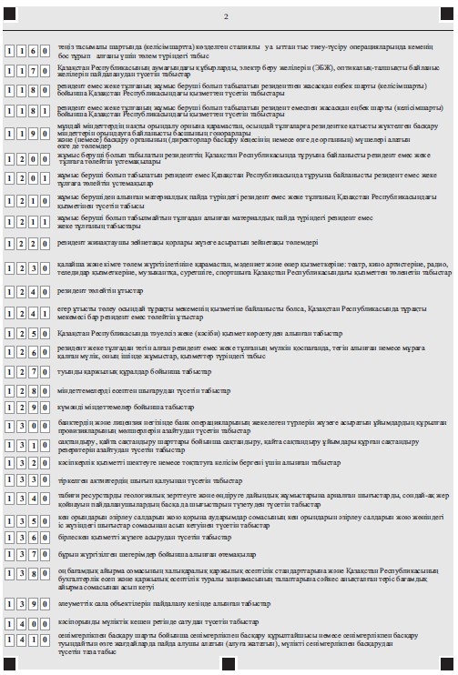
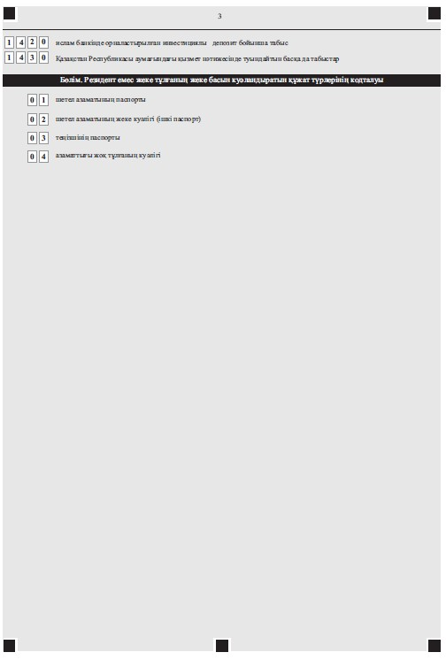
Қазақстан Республикасы
Үкіметінің
2013 жылғы 8 мамырдағы
№ 456 қаулысына
17-қосымша
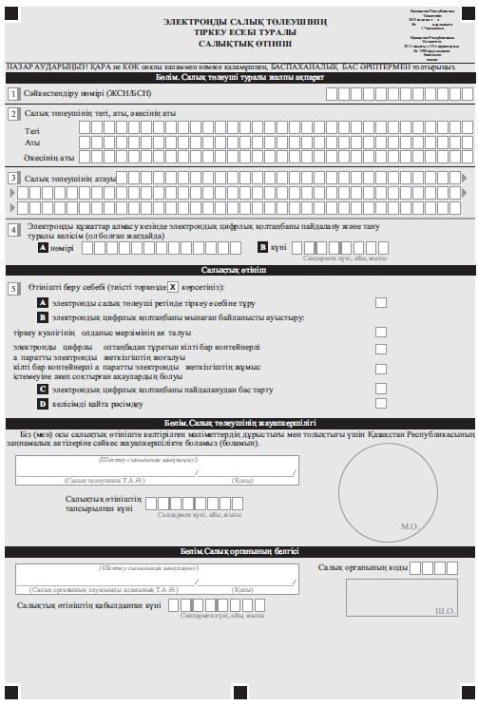
Қазақстан Республикасы
Үкіметінің
2013 жылғы 8 мамырдағы
№ 456 қаулысына
18-қосымша
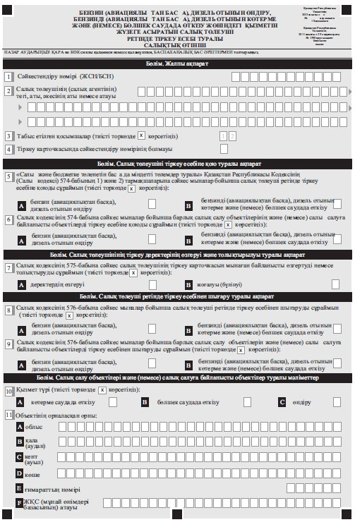
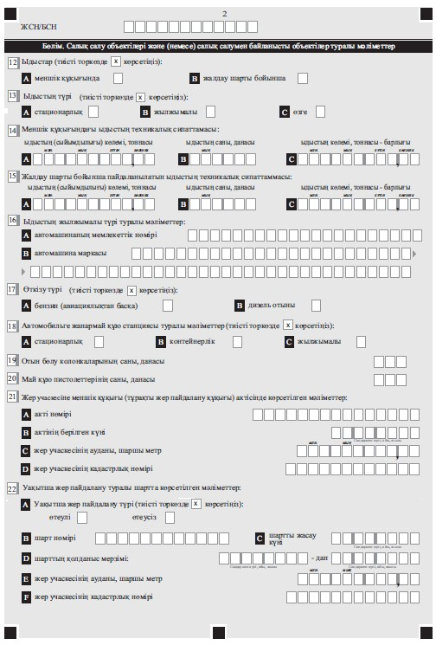
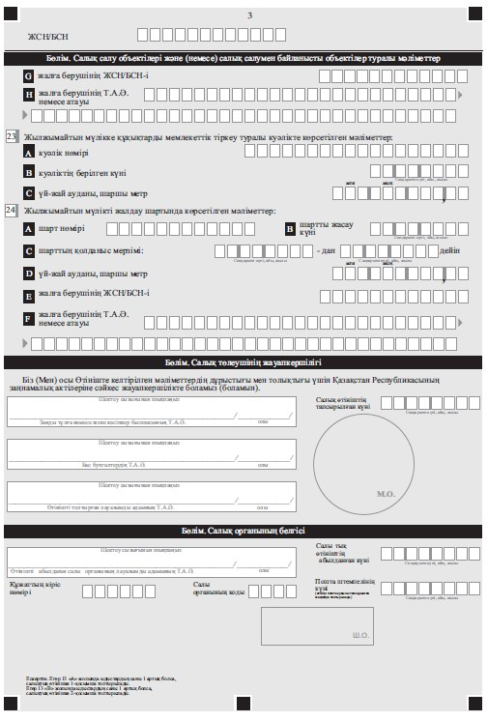
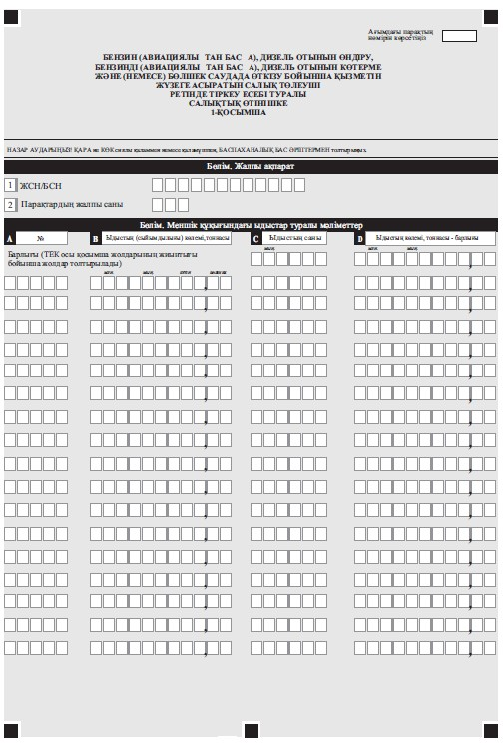
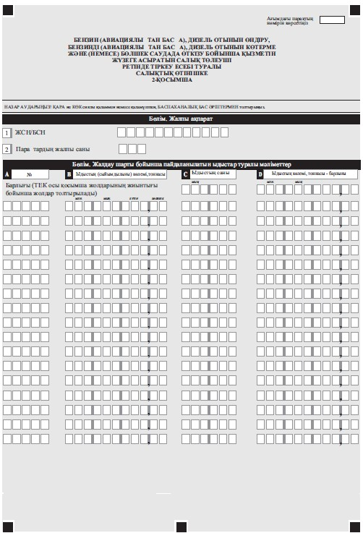
Қазақстан Республикасы
Үкіметінің
2013 жылғы 8 мамырдағы
№ 456 қаулысына
19-қосымша
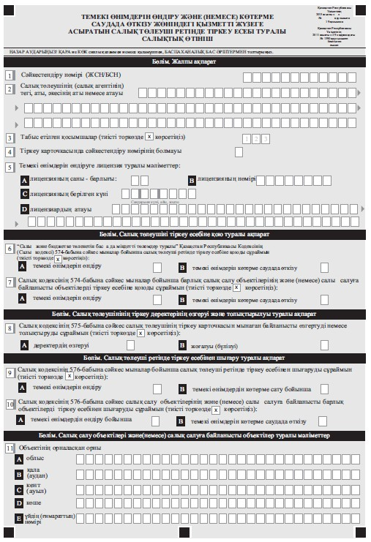
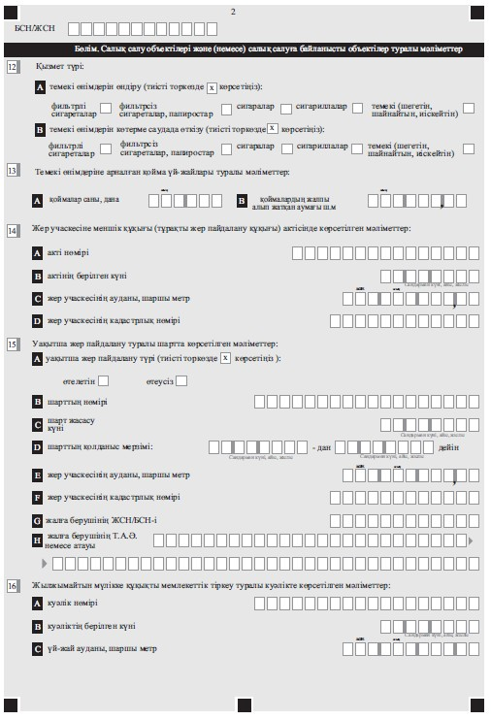
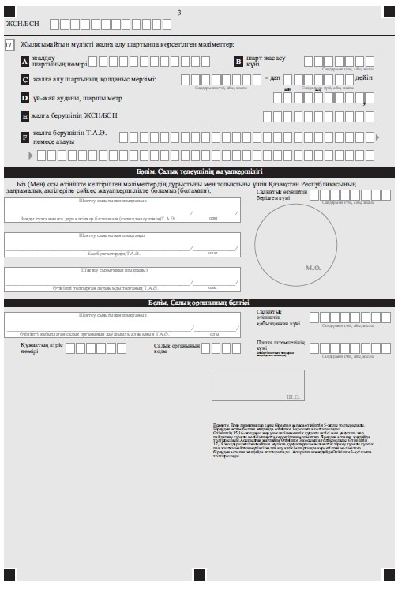
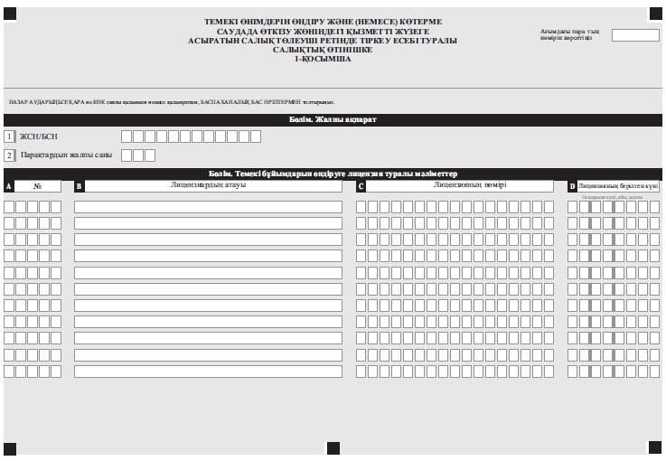
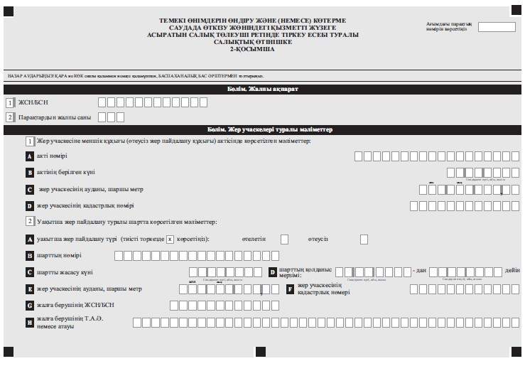
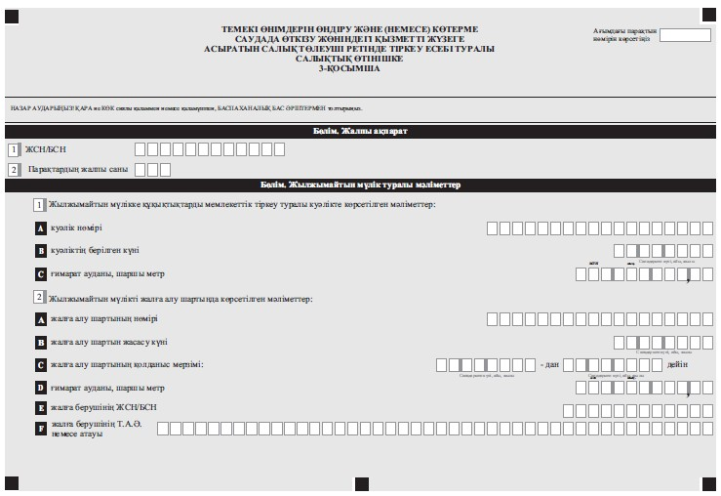
Қазақстан Республикасы
Үкіметінің
2013 жылғы 8 мамырдағы
№ 456 қаулысына
20-қосымша
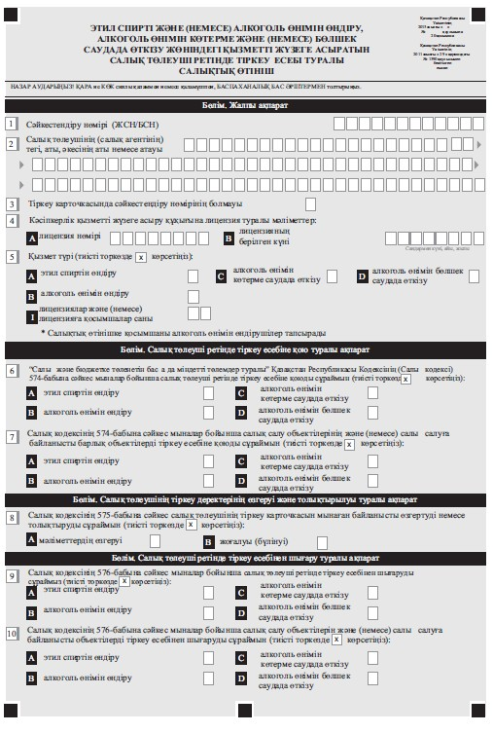
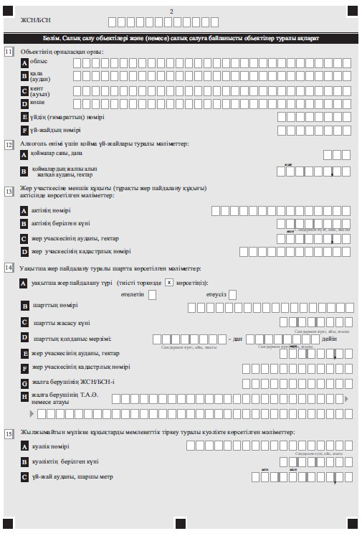
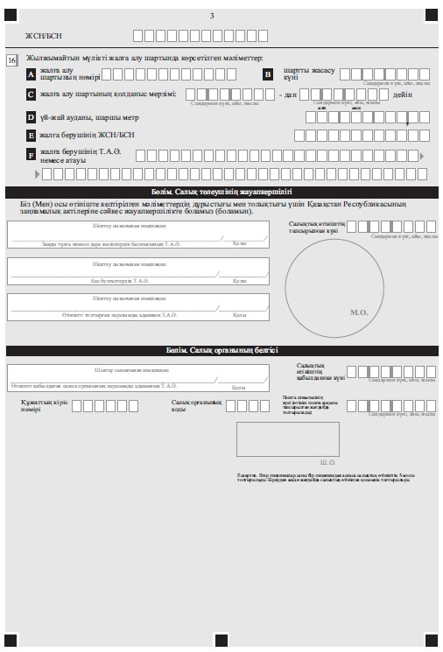
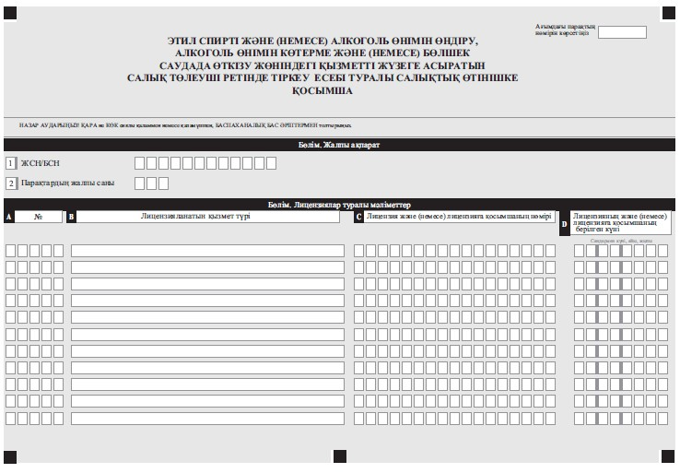
Қазақстан Республикасы
Үкіметінің
2013 жылғы 8 мамырдағы
№ 456 қаулысына
21-қосымша
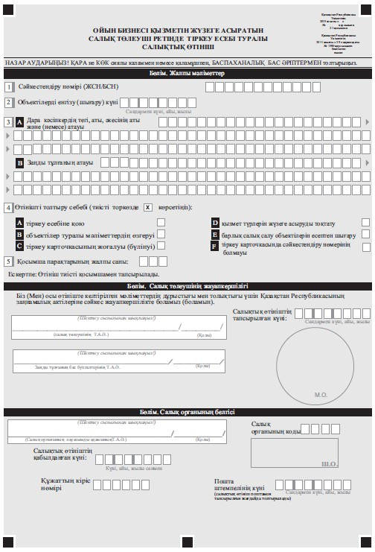
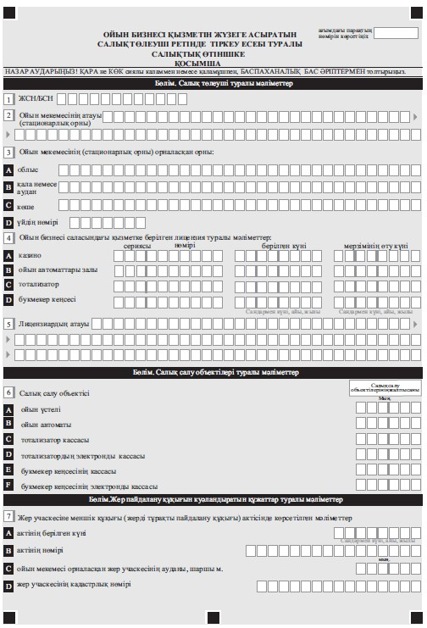
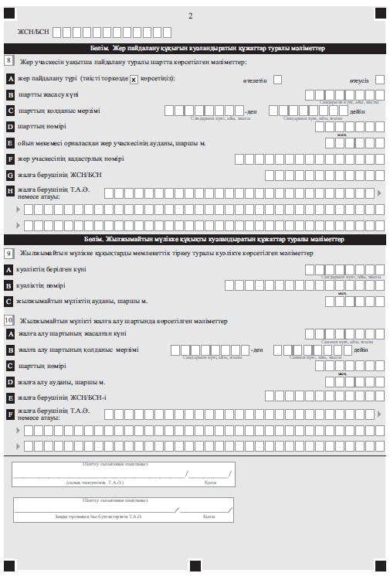
Қазақстан Республикасы
Үкіметінің
2013 жылғы 8 мамырдағы
№ 456 қаулысына
22-қосымша
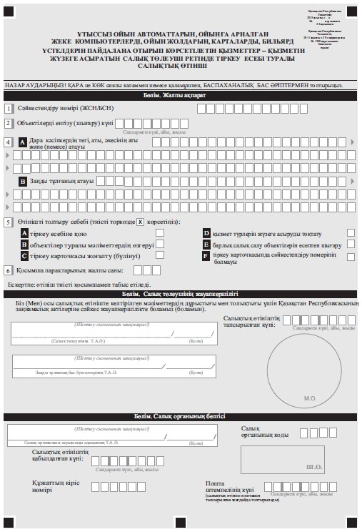
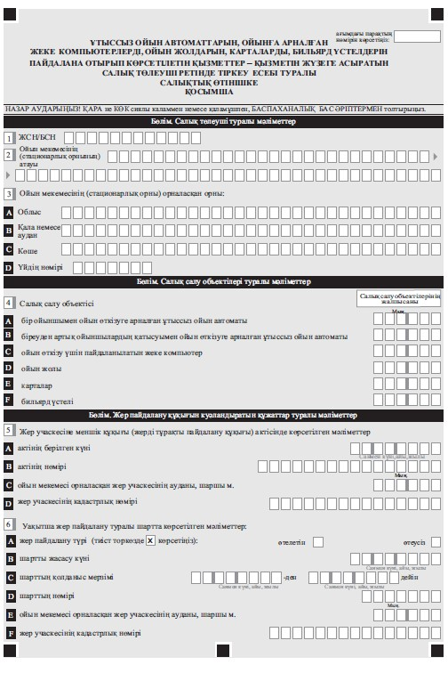
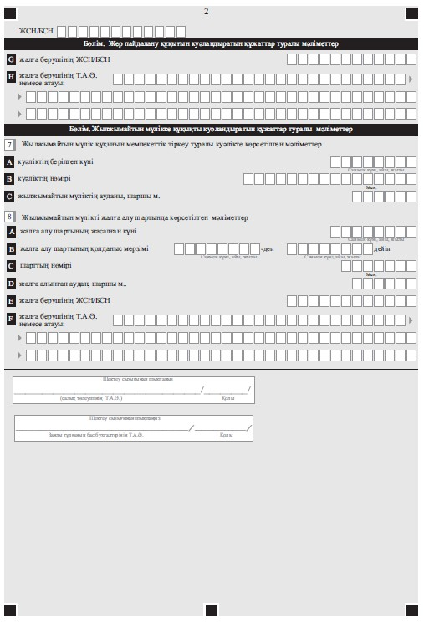
Қазақстан Республикасы
Үкіметінің
2013 жылғы 8 мамырдағы
№ 456 қаулысына
23-қосымша
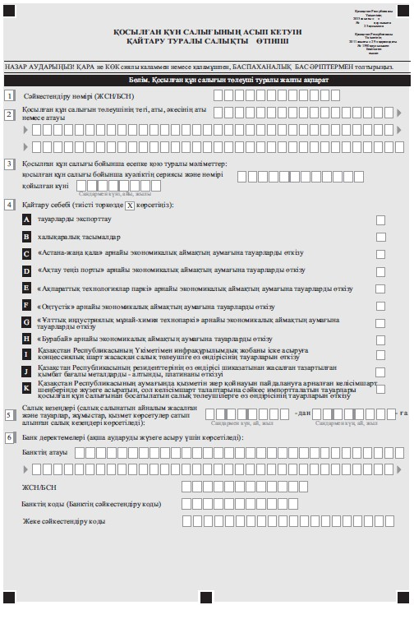
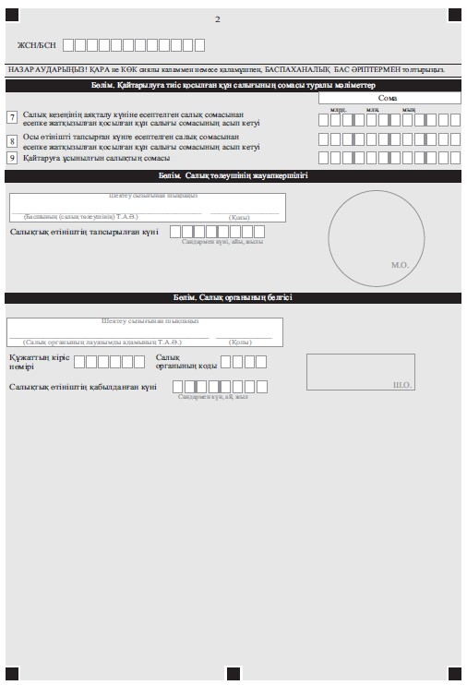
Қазақстан Республикасы
Үкіметінің
2013 жылғы 8 мамырдағы
№ 456 қаулысына
24-қосымша
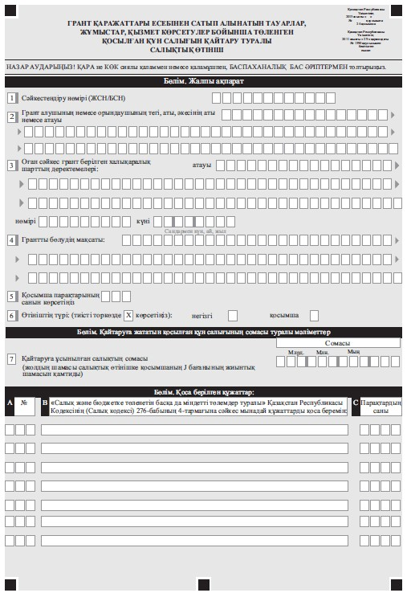
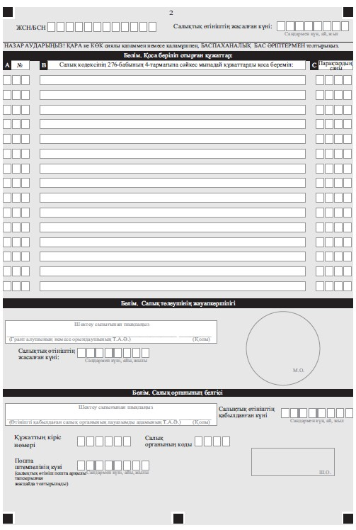
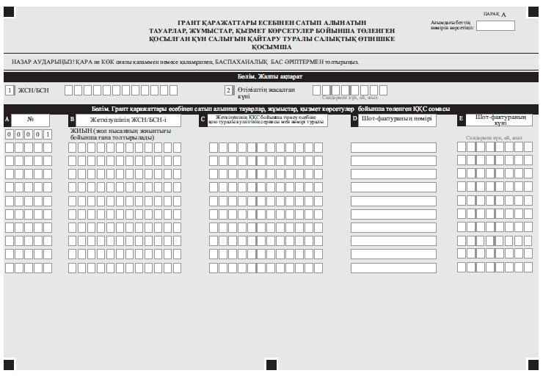
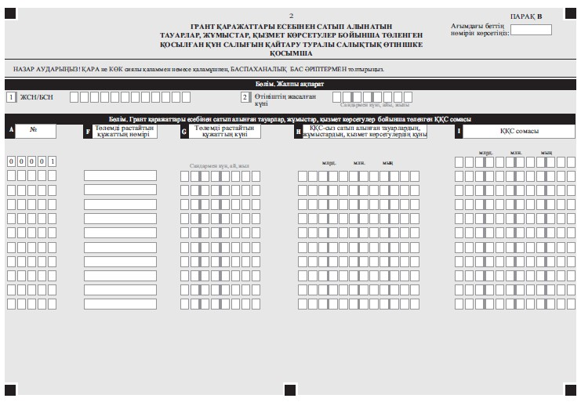
Қазақстан Республикасы
Үкіметінің
2013 жылғы 8 мамырдағы
№ 456 қаулысына
25-қосымша
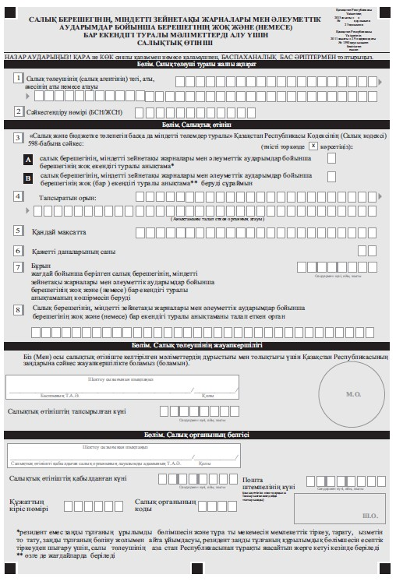
Қазақстан Республикасы
Үкіметінің
2013 жылғы 8 мамырдағы
№ 456 қаулысына
26-қосымша
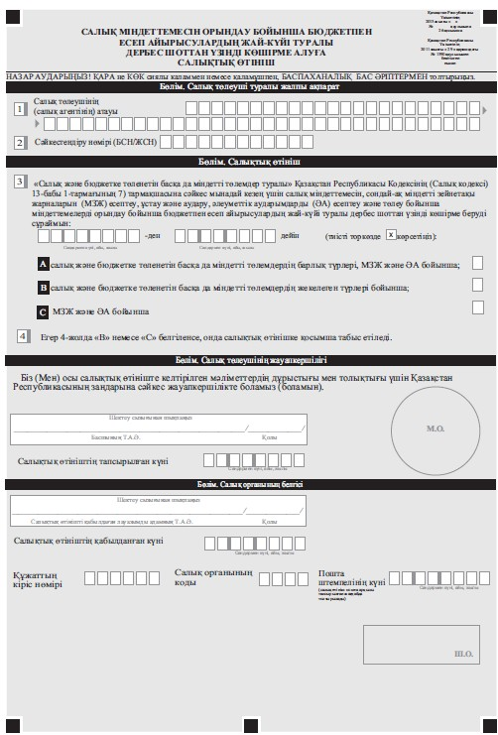
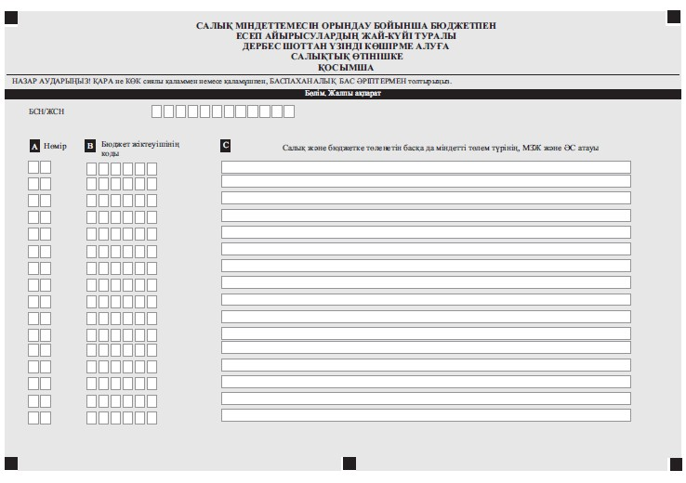
Қазақстан Республикасы
Үкіметінің
2013 жылғы 8 мамырдағы
№ 456 қаулысына
27-қосымша
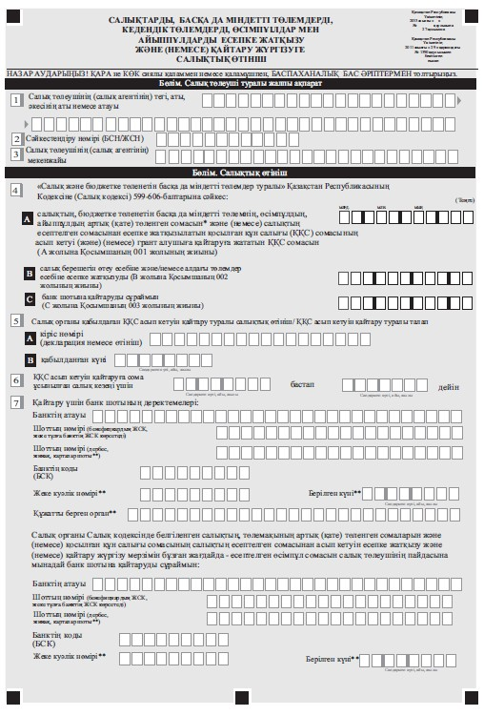
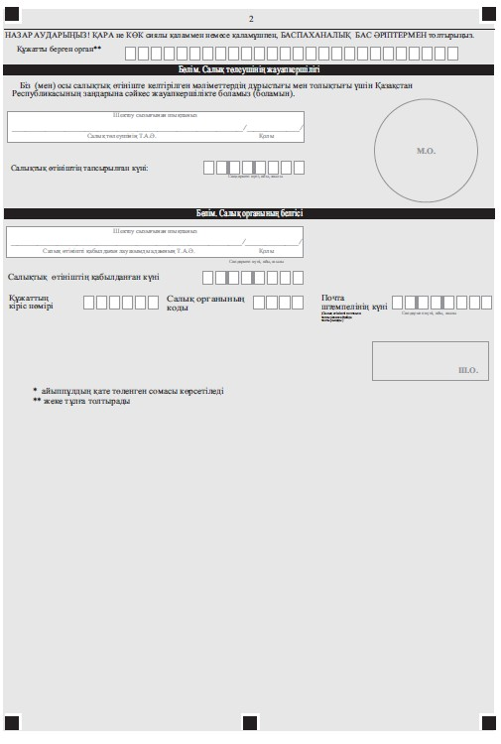
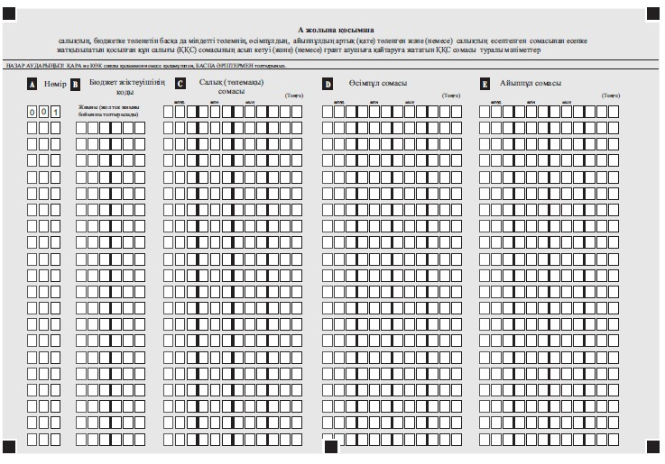
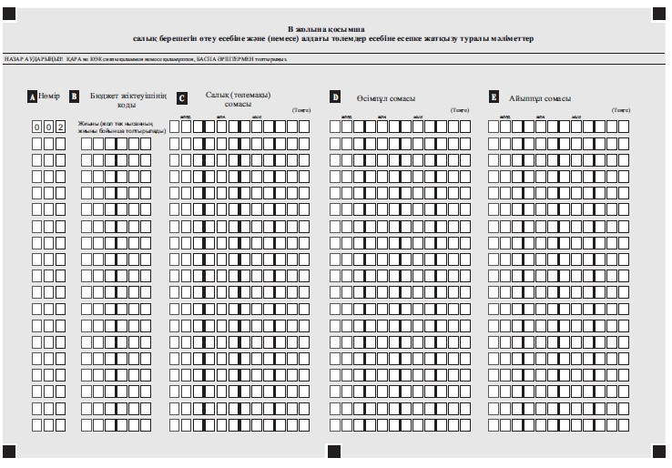
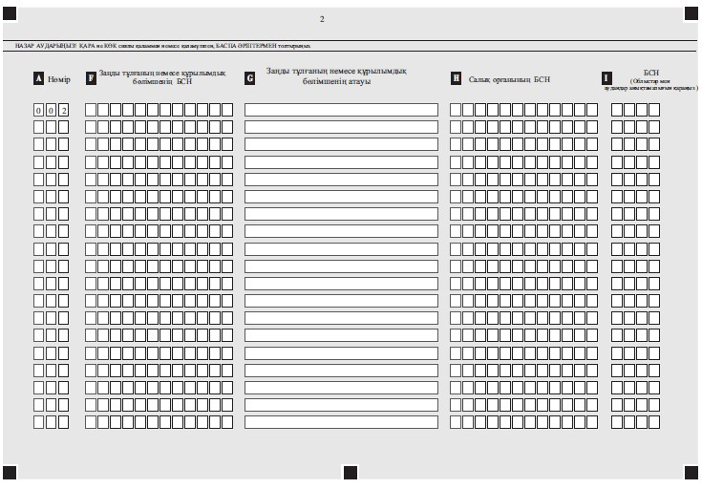
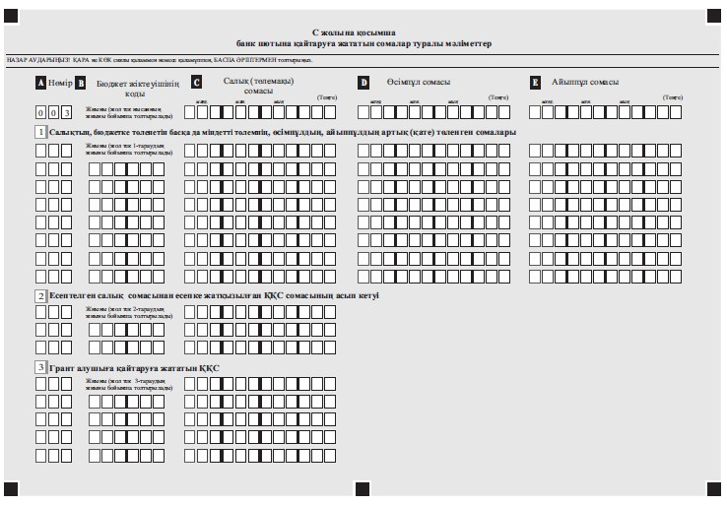
Қазақстан Республикасы
Үкіметінің
2013 жылғы 8 мамырдағы
№ 456 қаулысына
28-қосымша
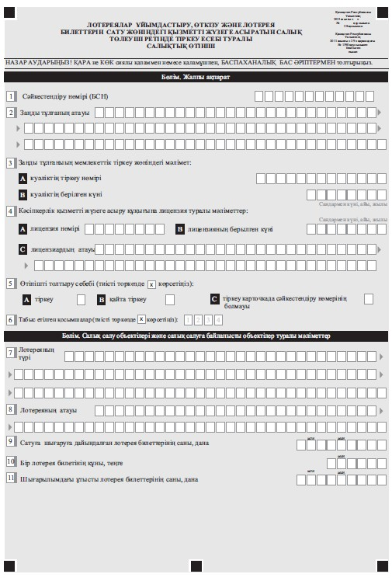
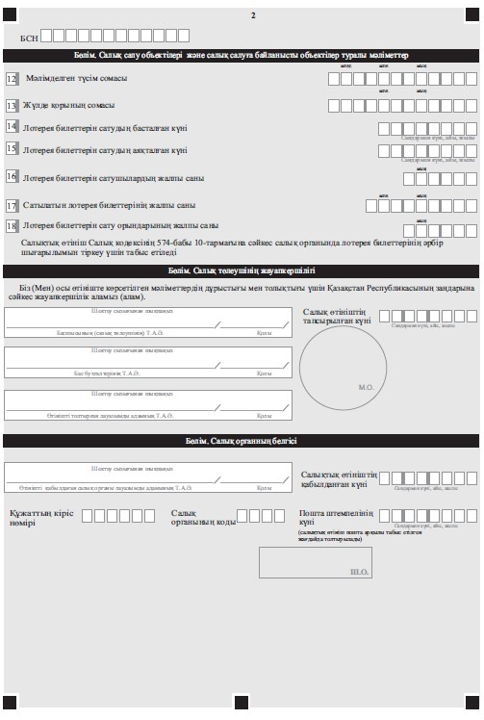
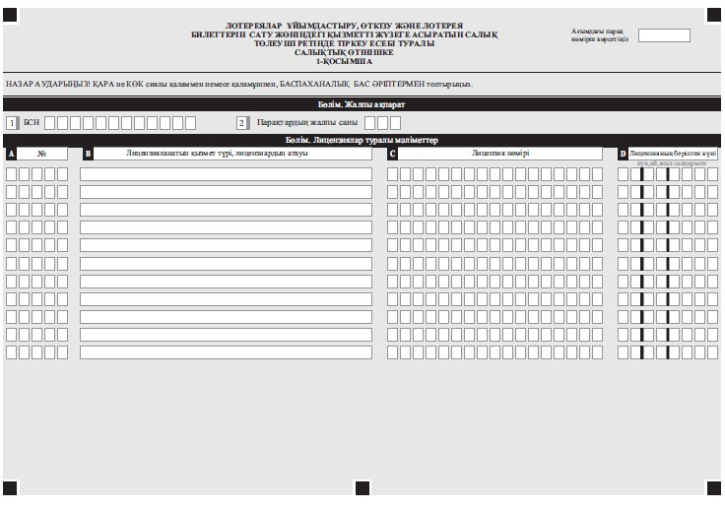
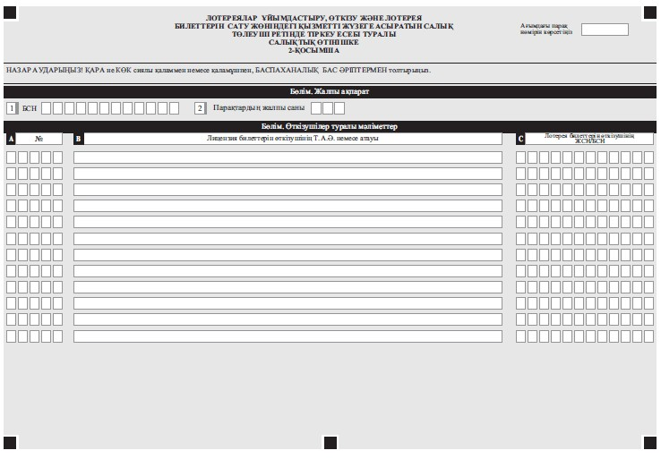
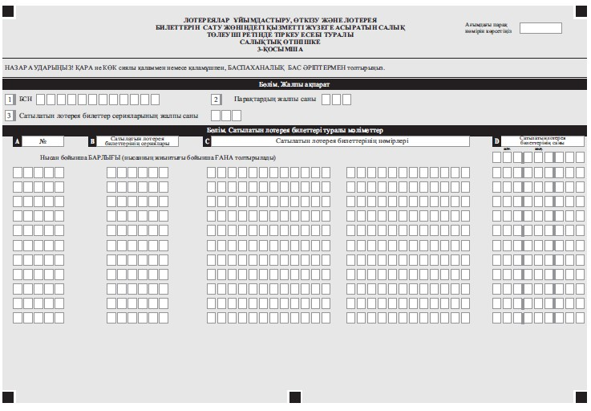
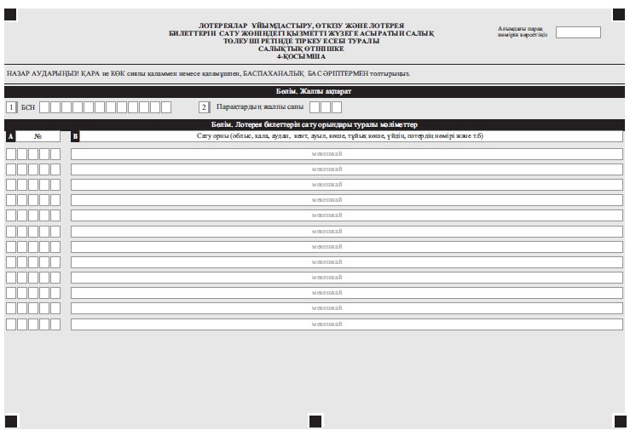
Қазақстан Республикасы
Үкіметінің
2013 жылғы 8 мамырдағы
№ 456 қаулысына
29-қосымша
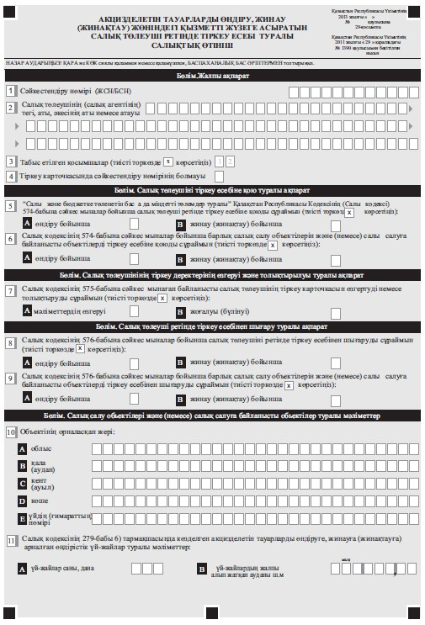
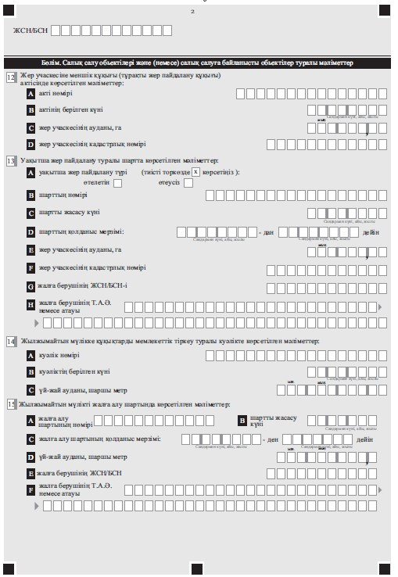
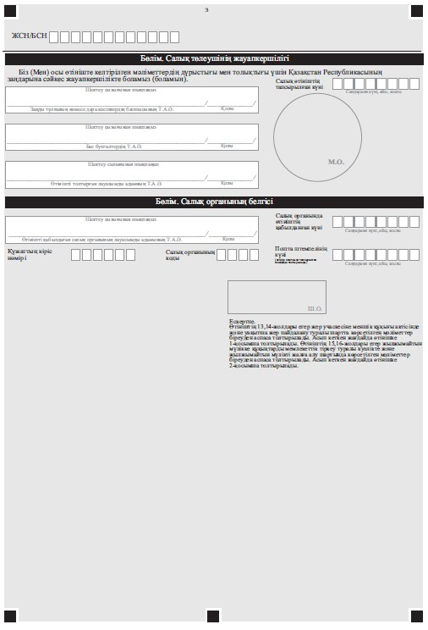
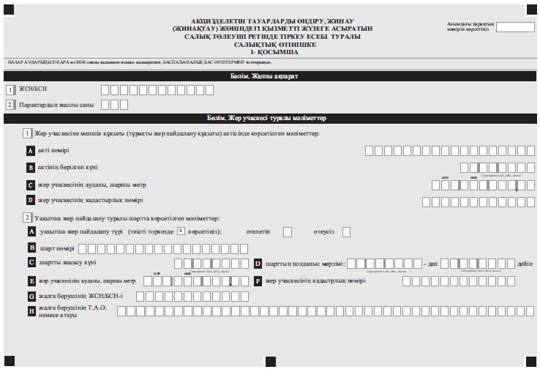
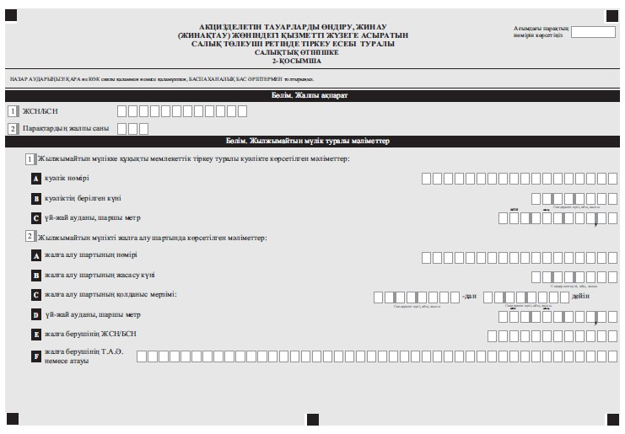

© 2012. Қазақстан Республикасы Әділет министрлігінің «Қазақстан Республикасының Заңнама және құқықтық ақпарат институты» ШЖҚ РМК

